PENINGKATAN PDB (PRODUK DOMESTIK BRUTO) MELALUI PENINGKATAN USAHA MIKRO, KECIL DAN MENENGAH (UMKM) DI DESA
(STUDI PROYEK PERENCANAAN BISNIS DALAM MENGEMBANGKAN PRODUK UNGGULAN DESA TEPUNG MOCAF DI DESA CIKAHURIPAN)

Darwin Nahwan
Email: nahwandarwin@gmail.com

Rahmi Rismayani Deri
Email: rahmi.rismayani20@gmail.com

Rafika Ratik Srimurni
Email: rafika.ratik@uninus.ac.id

Iwan Satriyo Nugroho
Email: Iwansatriyo12@gmail.com

Siti Nur
Email: sitinur.uninus@gmail.com

^{1,2,3,4}Universitas Islam Nusantara
Jl. Soekarno Hatta No 530 , Kotamadya Bandung

Abstract:
ABSTRACT IN ENGLISH VERSION: Indonesia experienced a decline in Indonesia's per capita Gross Domestic Product (GDP) in 2020 which fell by 3.7% as a result of the Covid -19 Pandemic. To recover the national economy and support the strengthening of the national economy, Bank Indonesia (BI) stipulates Monetary Policy through incentive support and increasing access to finance for tourism and creative economy (parekraf) and tourist village businesses, including macroprudential policies; as well as Encouraging program synergy in the development of MSMEs supporting tourism and tourist villages, including expanding the digitization of payment transactions. GDP fell from 59.1 million per capita in 2019 to 56.9 million in 2020. MSME is a sector that has a very significant contribution to the Gross Domestic Product (GDP). MSMEs throughout 2022 have reached a total of 8.71 million units. According to the UNCTAD Report, MSMEs contribute 60.3 percent of GDP and absorb 97 percent of the workforce in Indonesia. The number of MSME actors is 59.2 million actors. The Ministry of Cooperatives and Small and Medium Enterprises (Kemenkop UKM) stated that in marketing their products, there were already 3.79 million MSME businesses that had used online platforms to market their products. The national economic recovery is greatly supported by the progress of 8,506 sub-districts; 74,961 village through village funds of 68 trillion with priority activities to accelerate the achievement of Village SDGs.
CIKAHURIPAN Village, Cimanggung sub-district, Sumedang Regency with the potential of a green tourism village has enormous potential for MSMEs. This research will discuss the design and development of product industry management in CIKAHURIPAN Village. The research method is a qualitative method based on Grounded Theory. The results of the study show that if the village is able to take full advantage of its potential and optimize the use of village funds it will increase the income of the village community which, if duplicated, will improve overall welfare.

Keywords: GDP, MSMEs, VILLAGE, VILLAGE FUNDS

Abstrak:
Indonesia mengalami penurunan Produk Domestik Bruto (PDB) per kapita Indonesia pada 2020 yang turun sebesar 3,7% sebagai dampak dari Pandemi Covid -19. Untuk pemulihan ekonomi nasional dan mendukung penguatan ekonomi nasional, Bank Indonesia (BI) menetapkan Kebijakan Moneter melalui dukungan insentif dan peningkatan akses pembiayaan bagi pelaku usaha pariwisata dan ekonomi kreatif (parekraf) dan desa wisata, termasuk kebijakan makroprudensial; serta Mendorong sinergi program dalam pengembangan UMKM pendukung pariwisata dan desa wisata, termasuk memperluas digitalisasi transaksi pembayaran. PDB turun dari 59,1 juta per kapita di tahun 2019 menjadi 56,9 Juta pada tahun 2020. UMKM merupakan sektor yang sangat signifikan kontribusinya terhadap Produk Domestik Bruto (PDB). UMKM sepanjang tahun 2022 telah mencapai jumlah 8,71 Juta Unit. Menurut Laporan UNCTAD, UMKM berkontribusi sebesar 60,3 persen terhadap PDB dan menyerap 97 persen tenaga kerja di Indonesia. Jumlah pelaku UMKM sebanyak 59,2 juta pelaku. Kementrian Koperasi dan Usaha Kecil Menengah (Kemenkop UKM) menyebutkan bahwa dalam pemasaran produknya sudah terdapat 3,79 juta usaha UMKM yang telah menggunakan platform online dalam memasarkan produknya. Pemulihan ekonomi nasional sangat didukung oleh kemajuan 8.506 kelurahan; 74.961 desa melalui dana desa sebesar 68 triliun dengan prioritas kegiatan percepatan pencapaian SDGs Desa.
Desa CIKAHURIPAN, kecamatan Cimanggung, Kabupaten Sumedang dengan potensi desa wisata hijau memiliki potensi UMKM yang sangat besar. Penelitian kali ini bertujuan membahas mengenai perancangan ddan pengembangan manajemen industri produk Desa CIKAHURIPAN. Metode penelitian dengan metode Kualitatif berbasis Grounded Theory. Hasil penelitian bahwa jika desa mampu memanfaatkan sengenap potensi dan dioptimalkan dengan penggunaan dana desa akan meningkatkan pendapatan masyarakat desa yang jika diduplikasikan akan meningkatkan kesejahteraan secara menyeluruh.
Kata kunci: PDB, UMKM, DESA , DANA DESA

PENDAHULUAN
Indonesia mengalami penurunan Produk Domestik Bruto (PDB) per kapita Indonesia pada 2020 yang turun sebesar 3,7% sebagai dampak dari Pandemi Covid -19. Pandemi telah meningkatkan angka jumlah pengangguran dan penduduk miskin. Ekonomi Indonesia turun -2,07% secara tahunan (year on year/yoy). Untuk pemulihan ekonomi nasional dan mendukung penguatan ekonomi nasional, Bank Indonesia (BI) menetapkan Bauran Kebijakan Bank Indonesia untuk Kebijakan Moneter melalui Koordinasi Kebijakan terkait Pariwisata. Kebijakan meliputi melanjutkan dukungan insentif dan peningkatan akses pembiayaan bagi pelaku usaha pariwisata dan ekonomi kreatif (parekraf) dan desa wisata, termasuk kebijakan makroprudensial; serta Mendorong sinergi program dalam pengembangan UMKM pendukung pariwisata dan desa wisata, termasuk memperluas digitalisasi transaksi pembayaran. PDB turun dari 59,1 juta per kapita di tahun 2019 menjadi 56,9 Juta pada tahun 2020. UMKM merupakan sektor yang

sangat signifikan kontribusinya terhadap Produk Domestik Bruto (PDB). Kementrian Koperasi dan Usaha Kecil dan Menengah

(KEMENKOP) sepanjang tahun 2022 telah mencapai jumlah 8,71 Juta Unit. Menurut Laporan United Nations Conference on Trade and Development (UNCTAD), ASEAN Investment Report 2022 berkontribusi sebesar 60,3 persen terhadap PDB dan menyerap 97 persen tenaga kerja di Indonesia. Jumlah UMKM sebanyak 59,2 juta pelaku. Kementrian Koperasi dan Usaha Kecil Menengah (Kemenkop UKM) menyebutkan bahwa dalam pemasaran produknya sudah terdapat 3,79 juta usaha UMKM yang telah menggunakan platform online dalam memasarkan produknya.
Pemulihan ekonomi nasional sangat didukung oleh kemajuan 8.506 kelurahan; 74.961 desa melalui dana desa sebesar 68 triliun dengan prioritas kegiatan percepatan pencapaian SDGs Desa.
Desa CIKAHURIPAN, Kecamatan Cimanggung, Kabupaten Sumedang dengan potensi desa wisata hijau memiliki potensi UMKM yang sangat besar. Penelitian kali ini bertujuan membahas mengenai perancangan dan pengembangan manajemen industri produk Desa CIKAHURIPAN.
Untuk meningkatkan pendapatan UMKM masyarakat yang berdampak pada pendapatan desa yang jika diduplikasikan ke semua desa akan mempengaruhi pendapatan domestik bruto suatu negara. Untuk menghasilkan haltersebut perlu desa mengoptimalkan UMKM yang ada diwilayahnya atau sekitar desa dengan mengoptimalkan potensi serta sumber daya desa melalui juga optimalisasai dana desa.
Untuk mencapai hal tersebut perlu kiranya memastikan usaha UMKM menghasilkan produk dengan kuantitas yang sesuai permintaan, kualitas yang sesuai keinginan konsumen dan memiliki keberlangsungan. Aspek diatas dapat terus dijaga jika setiap UMKM desa dapat mengoptimalkan Proyek perencanaan bisnis dengan aspek manajemen industri. Pemerintah telah menetapkan pengembangan UMKM sebagai prioritas penggunaan bantuan dana desa untuk penguatan ekonomi nasional sesuai dengan Permendesa PDTT Nomor 8 Tahun 2022 Tentang Prioritas Penggunaan Dana Desa Tahun 2023. Berdasarkan hal tersebut perlu adanya penelitian pentahelix yang mengintegrasikan berbagai pihak untuk memaparkan aspek-aspek manajemen industri dan penerapan aspek-aspeknya.
Urgensi penelitian ini bagaimana paparan dan penerapan manajemen industri dalam meningkatkan pendapatan domestik bruto bagi wilayah yang berdampak pada negara.
Manfaat penelitian penelitian ini akan bermanfaat bagi :
- Masyarakat dalam mengembangkan UMKM yang mampu ebagai intervensi kebijakan, pengembangan kurikul um 2013 mendapat tanggapan dari berbagai kalangan anggota masyarakat dengan
berbagai latar belakang sosial dan politik. Tidak menutup kemungki nan tanggapan tersebut cenderung mengandung kesalahan interpretasi.
Pada harian Kompas hari Senin, 26 November
2012 terdapat artikel berjudul “Prospek Kurikulum Baru” terdapat pernyataan yang tidak tepat. Pernyataan tersebut berbunyi “Di SD misalnya, guru bidang studi studi IPA, IPS, dan Bahasa Inggris akan bagaikan di-PHK” (Suwignyo, 2012). Pernyataan ini mengandung dua ketidaksesuaian. Pertama, guru di SD pada umumnya merupakan guru kelas, bukan seluruhnya guru mata pelajaran. Oleh karena itu, tidak akan ada guru yang di PHK meskipun dalam Pengembangan Kurikulum 2013 ada skenario mengintegrasikan mata pelajaran IPA ke dalam matapelajaran Bahasa Indonesia. Jika skenario tersebut terealisasi, maka tidak akan ada guru SD yang di PHK. Kedua, pada kurikulum SD tidak pernah ada matapelajaran Bahasa Inggris yang diwajibkan untuk diajarkan. Jika Pengembangan Kurikulum 2013 diimplemen- tasikan tidak ada guru Bahasa Inggris yang akan di-PHK karena memang pada kurikulum yang lama (sebelumnya) tidak ada matapelajaran Bahasa Inggris yang diwajibkan diajarkan di SD.
Berdasarkan latar belakang dan kajian li teratur di atas maka dapat dirumuskan masalahnya sebagai berikut... Dari perumusan masalah maka tujuan penulisan.

METODE

Metode penelitian dengan metode Kualitatif berbasis Grounded Theory.
Grounded theory, adalah salah satu jenis penelitian kualitatif, yang mana peneliti bisa menarik generalisasi apa yang diamati/dianalisa secara induktif, teori abstrak tentang proses, tindakan atau interaksi berdasarkan pandangan partisipan yang diteliti.
Hasil penelitian bahwa jika desa mampu memanfaatkan sengenap potensi dan dioptimalkan dengan penggunaan dana desa akan meningkatkan pendapatan masyarakat desa yang jika diduplikasikan akan meningkatkan kesejahteraan secara menyeluruh.

HASIL DAN PEMBAHASAN

Dalam mengembangkan produk UMKM yang sukses memberikan tambahan penghasilan dan mendukung SDGS Desa yang berpengaruh terhadap PDB perlu pengembangan proyek perencanaan bisnis berbasis manajemen industri
UMKM yang dimaksud adalah UMKM Pangan Sehat Mandiri (UMKM - PSN). Produknya adalah tepung Mocaf yang merupakan produk berbahan baku Singkong dimana Singkong merupakan potensi sangat besar di Desa CIKAHURIPAN.
MOCAF (modified cassava flour) merupakan produk tepung yang berasal dari tumbuhan ubi kayu atau singkong (Manihot esculenta). Prinsip yang digunakan untuk memproduksi tepung ini adalah memodifikasi sel singkong dengan proses fermentasi menggunakan bakteri asam laktat (BAL). Pertumbuhan bakteri tersebut menciptakan perubahan karakteristik pada tepung, seperti kenaikan daya rehidrasi, kemampuan melarut, viskositas, dan kemampuan gelasi. Selain itu, pengolahan MOCAF juga menghasilkan rasa dan aroma yang khas (Nugraheni, Handayani, dan Utama, 2015).

Demikian juga dengan Instruksi Presiden (Inpres) Nomor I Tahun 2010 tentang Percepatan Pelaksanaan Prioritas Pembangunan Nasional. Keenam prioritas tersebut adalah reformasi birokrasi dan tata kelola, kesehatan, penanggulangan kemiskinan, ketahanan pangan, infrastruktur, serta lingkungan hidup dan pengelolaan bencana.

Beberapa hal yang dilaksnaakan dalam penetapan Proyek perencanaan Bisnis :

1. Penentapan Strategic Bisnis
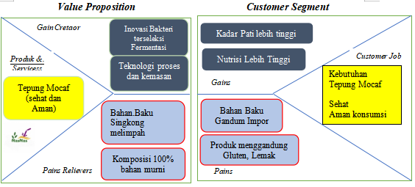

Gambar 1 Value Proposition Canvas Mitra Pangan Sehat Mandiri
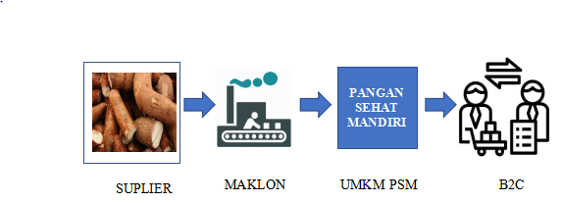

Gambar 2. Alur Bisnis UMKM Pangan Sehat Mandiri

Urutan alur bisnis Tepung Mocaf UMKM PSM :
1.UMKM PSM menyediakan bahan baku Singkong diambil langsung dari petani dengan qualitas pilihan.
2.Produksi dan packaging Tepung Mocaf oleh perusahaan maklon yang di tunjuk UMKM Pangan Sehat Mandiri
3.Pengiriman ke customer B2C.
Penetapan Visi dan misi organisasi dan pemastian perencanaan, perancangan produk dan proyek pengembangan bisnisnya sejalan dengan Visi, Misi dan Tujuan organisasi.

2. Analisis Faktor Eksternal

2.1. Kerangaka Kerja

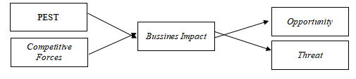

Gambar 3. Kerangka Kerja
Analisis eksternal dalam bisnis ini dilakukan dengan dua cara yaitu menggunakan analisis PEST dan analisis competitive forces menggunakan Porter’s Five Forces. Analisis PEST digunakan untuk mengetahui pengaruh faktor Politik, Ekonomi, Sosial dan Teknologi terhadap berjalannya bisnis ini, sedangkan analisis Porter’s Five Forces digunakan untuk memahami dimana letak kekuatan perusahaan kita dalam menghadapi situasi persaingan di dunia bisnis. Dalam Porter’s Five Forces Lima kekuatan perusahaan dalam menghadapi tekanan dari datangnya pendatang baru, kekuatan tawar konsumen, kekuatan tawar pemasok, adanya produk pengganti, dan tingkat persaingan dengan kompetitor. Kedua analisis ini akan memberikan masukan terhadap business impact yang diakibatkan dari tekanan eksternal sehingga peluang dan ancaman terhadap bisnis ini dapat diketahui.

2.2. Competitive Force
Five Force Analysis digunakan untuk menganalisa lingkungan eksternal perusahaan berdasarkan persaingan antara perusahaan sejenis, ancaman pendatang baru, ancaman produk substitusi, kekuatan tawar menawar pembeli, dan kekuatan tawar penawar pemasok (David 2010).
Adanya lima kekuatan kompetitif yang ada di porter dan harus dianalisa, yaitu Threat of Entry, Industry Rivalry, Buyer Power, Supplier Power dan Treat of Scstituties (Porter, 2008).

2.3. Analisis PEST

Analisa PEST (Politik, Ekonomi, Sosial dan Teknologi) adalah analisis eksternal yang digunakan untuk menjelaskan kerangka dari faktor makro penilaian bisnis yang dijalankan. Dalam bisnis Tepung Mocaf yang kami lakukan

2.3.1. Analisis Kebijakan/ Legalitas

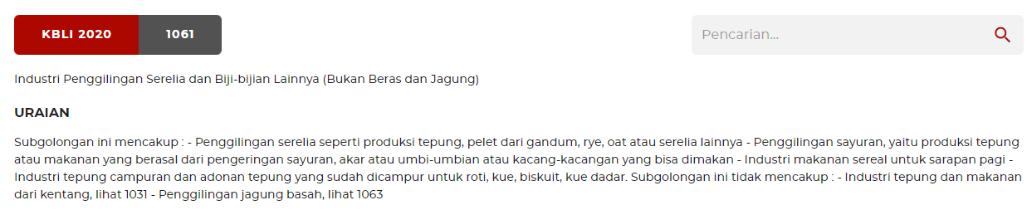

Gambar 4. KBLI Tepung

Tabel 1 Regulasi
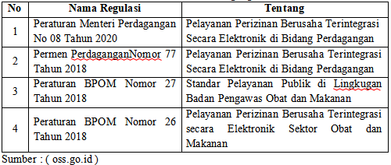

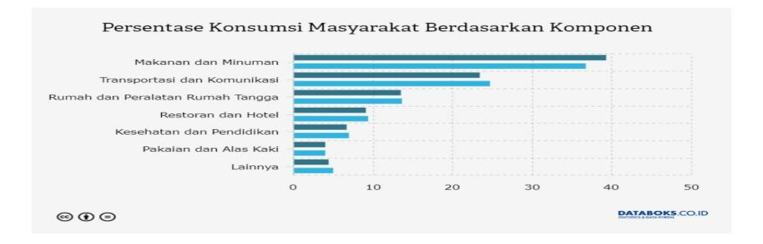
Peraturan ketiga UMKM Pangan Sehat Mandiri yakni tentang Hak Merek merupakan bentuk perlindungan HKI yang memberikan hak ekslusif bagi pemilik merek terdaftar dalam sebuah produk juga harus diperlukan. Peraturan tentang Hak Merek diatur dalam UU No 15/2001/UU No 20 Tahun 2016. Dengan menggunakan Hak Merek penanda identitas dari sebuah produk yang diharapkan juga produk Tepung Mocaf dapat dikenal oleh seluruh masyarakat di Indonesia baik kalangan milenial maupun masyarakat secara umum. Persyaratan yang harus di lengkapi oleh UMKM Pangan Sehat mandiri adalah Formulir Pendaftaran,Menentukan Kelas dan Jenis, dan Membayar biaya pendaftaran, dan lainnya.

Tabel 2 Peraturan Menteri Keuangan
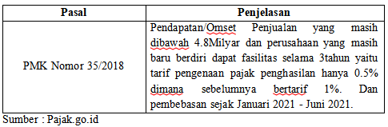

Dari data di atas saat ini ada beberapa keringanan dengan adanya PP No.23 bagi perusahaahnUMKM Pangan Sehat Mandiri yang baru berdiri. Karena pajak sebagai pelengkap sebuah aturan yang wajib di jalankan.

Tabel 3 Opportunity and Threat
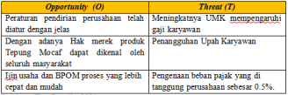

2.3.2. Faktor Ekonomi

Tabel 4 PDB dan PDRB Tahun 2022
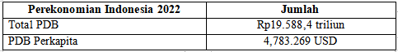
Total PDB dan PDB Perkapita cukup tinggi di Indonesia dan meningkat.
Tabel 5 Persentase Demografi
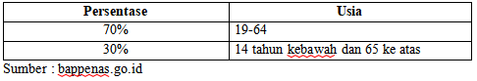
Berdasarkand data demografi didominasi oleh usia produktif

Gambar 5 Persentase Konsumsi Masyarakat

Tabel 6 Opportunity VS Threat

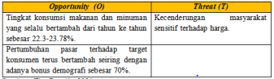

Diatas merupakan hasil analisis Opprtunity VS Threat

2.3.3. Faktor Sosial

Pada saat ini tingkat persaingan antara produk satu degan yang lain sangat berpengaruh terhadap tingkat permintaan tepung di tengah masyarakat sehingga kami selalu berinovasi terhadap produk Tepung Mocaf dan dilengkapi dengan promosi iklan yang saat ini telah menjadi konsumsi masyarakat setiap hari. Di tinjau dari sisi Gender dan umur gambar di atas terlihat penggunaan media sosial paling banyak dari usia 28-34 tahun, baik pria maupun wanita. Ini adalah masa usia produktif, sebagai berikut :
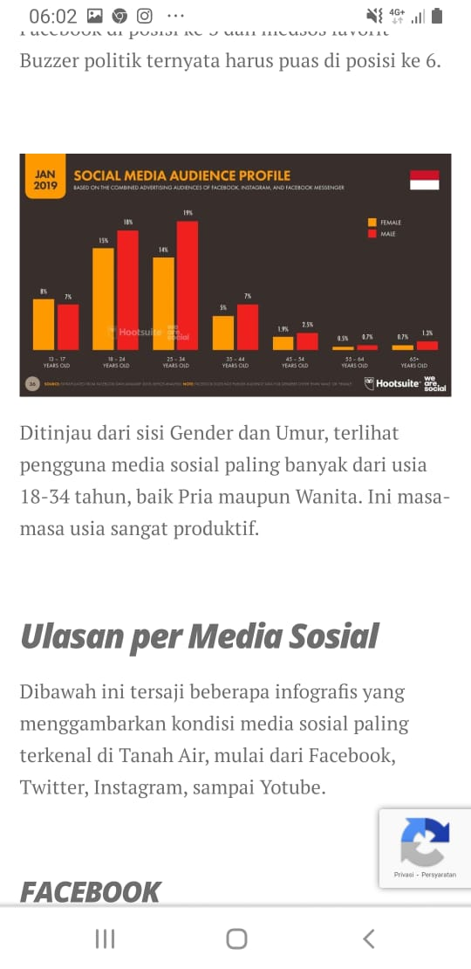

Gambar 6. Profil Penerima Media Soaial

2.3.4. Faktor Teknologi
Teknologi Inovasi terkini dengan alat invensi elektrolisis demikian juga fermentasi khusus dengan sistem seleksi Bakteri untukmenghasilkan Tepung Mocaf yang berteknologi tinggi.

Tabel 7 Opportunity VS Threat Aspek Eksternal

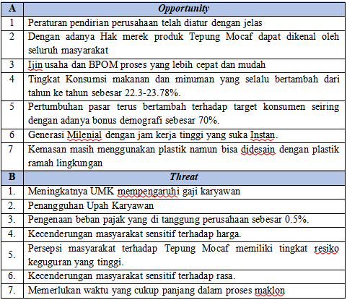

3. Analisis Faktor Internal
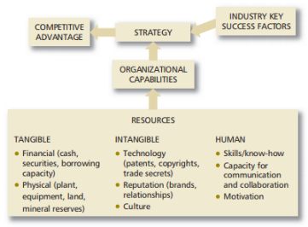
Gambar 7. Analisis Faktor Eksternal

Menyusun strategi dan menentukan competitive advantage dalam sebuah perusahaan perlu mengetahui resources and capability. Individual resources tidak dapat memberikan competitive advantage namun harus bekerja sama untuk menciptakan organizational capabilities.

Analysis of Demand
Pendekatan yang dilakukan untuk mengidentifikasi faktor kunci keberhasilan suatu perusahaan agar bisa bertahan dan berkembang dalam suatu industri memerlukan dua kriteria, pertama harus menyediakan apa yang ingin dibeli pelanggan dan kedua perusahaan harus mampu bertahan dalam kompetisi (Grant, 2010 : 87). Analisa yang dilakukan berdasarkan dari sumber daya perusahaan (resources), yaitu kemampuan yang dimiliki perusahaan dalam bentuk pasif dan capabilities, yaitu suatu kemampuan yang dimiliki dalam bentuk aktif yang ada

dalam perusahaan. Analysis of demand yang dilakukan UMKM Pangan Sehat Mandiri adalah sebagai berikut:

Kualitas Rasa (R1)
Berdasarkan hasil survey yang kami lakukan, Tepung Mocaf akan lebih enak bila di olah untuk gorengan, Dari campuran buah ini responden merasakan ada krispy dan rasa yang berbeda. Untuk mempertahankan kualitas rasa, produk kami menggunakan plastik inovatif untuk mempertahankan kesegaran Mocaf. Keunggulan dari produk ini adalah dengan memberikan kualitas rasa gorengan hasil goreng Tepung Mocaf alami tanpa bahan pengawet yang belum dimiliki oleh kompetitor.

Kemasan dengan Daya Tahan Produk Tinggi (R2)
Produk Tepung Mocaf GUCI (Gunung Ciherang) tidak menggunakan bahan pengawet, agar produk makanan hasil olah tepung tetap renyah dan minim minyak, adapun cara yang kami lakukan adalah dengan menggunakan kemasan plastik inovatif, dengan kemasan ini membuat daya tahan produk Tepung menjadi lebih tinggi walau tanpa pengawet.

Inovasi Produk (C1)
Modal utama untuk sukses dalam bisnis makanan dan atau bahan dasar makanan bukan hanya makanan dan atau bahan dasar makanan yang enak, tetapi juga konsep makanan dan atau bahan dasar makanan yang unik, desain yang unik seperti pada UMKM Pangan Sehat Mandiri yang di desain dengan packaging yang unik dengan motif Mocaf maupun promotional tools yang menarik lainnya dan menu makananyang sudah tersedia dengan konsep UMKM Pangan Sehat Mandiri, maka dari itu tujuannya adalah konsumen akan tetap tertarik untuk mencoba produk dengan konsep yang berbeda. Ditambah lagi desain kemasan dan Branding merek, hal ini akan memberikan nilai tambah dan image produk.
Selain itu pada bisnis kuliner sangatlah dibutuhkan UMKM Pangan Sehat Mandiri untuk selalu berinovasi dalam hal formula dan komposisi yang digunakan untuk menciptakan produk yang berkualitas, unik, dan sesuai yang dibutuhkan oleh konsumen, strateginya ialah, Standarisasi Produk, hal yang perlu dijaga adalah kualitas dan citra rasa produk. Ciri khas makanan hasil olahan Tepung Mocaf pada UMKM Pangan Sehat Mandiri dari bahan baku yang digunakan Singkong langsung dari masayarakat Desa CIKAHURIPAN yang kami miliki.

Distribusi Produk (C2)
Jalur distribusi produk GUCI (Gunung Ciherang) akan dipasarkan secara offline. Untuk awal UMKM Pangan Sehat Mandiri akan bekerjasama dengan mitra distribusi yang ada, dengan memasok ke distributor, minimarket disekitar Subang, dan juga bekerjasama dengan koperasi koperasi pabrik di kawasan industri, jangkauan produk ini akan terus diperluas oleh UMKM Pangan Sehat Mandiri seiring dengan pertumbuhan perusahaan, hingga pendistribusiannya ke seluruh pulau Jawa untuk jangka panjangnya.

Analysis of Competition
Analysis of competition perlu dilakukan agar perusahaan dapat menentukan tindakan – tindakan yang perlu dilakukan, agar dapat bertahan dalam kompetisi melawan kompetitor yang lain dalam memperebutkan pasar di industri. Analysis of competition yang dilakukan UMKM Pangan Sehat Mandiri adalah sebagai berikut:
Pabrik Maklon (R3)
Dengan adanya keterbatasan sebagai perusahaan startup, untuk pabrik produksi kami menggunakan maklon, maklon adalah sebuah kegiatan manufaktur produk yang dilakukan seseorang atau sebuah perusahaan untuk memenuhi permintaan pihak lain.
Keuntungan yang kami dapatkan dengan sistem maklon adalah, lebih hemat waktu karena pengerjaan produk dilakukan oleh pabrik maklon, kualitas produk terjamin dengan proses quality control oleh tenaga profesional yang memiliki keahlian dalam teknologi pangan yang dimiliki perusahaan, dengan maklon perusahaan tidak perlu investasi di mesin dan bangunan pabrik sehingga tidak membutuhkan modal besar, dan bisa mengurangi biaya yang harus dikeluarkan perusahaan seperti biaya tenaga kerja, biaya perawatan mesin dan bangunan, sehingga harga produk menjadi lebih kompetitif.

Kualitas SDM Tenaga Ahli (R4)
Dalam melakukan perekrutan karyawan, UMKM Pangan Sehat Mandiri melakukan seleksi sesuai spesifikasi yang memenuhi syarat yang telah ditentukan. Perencanaan SDM (Sumber Daya Manusia), tenaga kerja yang kami gunakan memiliki kualifikasi yang sangat ketat terlebih lagi memiliki tingkat pengalaman dalam mengelola bahan baku buah buahan, kami juga merekrut tenaga kerja yang memiliki keahlian khusus di bidang industri teknologi pangan.

Pendanaan (R5)
Dalam membangun sebuah usaha, semua badan usaha pasti memerlukan modal. Modal ini digunakan untuk mendanai kegiatan operasional perusahaan untuk menghasilkan profit, hal utama yang dikejar oleh perusahaan start-up adalah nilai valuasi dan ekspansi. Nilai valuasi dicapai dengan mendapatkan pendanaan, pendanaan diperoleh dari para investor dan modal sendiri. Jika semakin besar pendanaan yang diperoleh dan semakin banyak investor yang menanamkan modalnya, maka semakin cepat nilai valuasi start-up tersebut bertambah. UMKM Pangan Sehat Mandiri juga menawarkan beberapa mekanisme bagi hasil yang kompetitif bagi para investor. Selain itu sumber dana (finansial) pada UMKM Pangan Sehat Mandiri selain berasal dari dana sendiri, juga sebagian dari dana pinjaman. Untuk menciptakan sebuah keunggulan sekaligus kelemahan. Keunggulan berupa tidak menggunakan sepenuhnya, tidak menggunakan uang pribadi sepenuhnya. Serta kelemahannya untuk selalu membayar biaya perbulannya menjadikan beban bunga yang akan timbul, untuk mengatasi hal itu, pada UMKM Pangan Sehat Mandiri ini kami harus mengatur keterampilan dalam mengatur cash flow yang efektif dan efisien dengan mengatur aliran pemesanan, rantai pasok, mempertahankan pegawai untuk tetap bekerja, prosedur fleksibel dan nyaman bagi karyawan. Pemanfaatan lokasi strategis dan SDM yang berkualitas menunjang kompetensi ini untuk dapat bersaing dengan kompetitor.
Merek Dagang (R6)
Produk yang diproduksi oleh UMKM Pangan Sehat Mandiri adalah Tepung Mocaf dengan merek dagangnya adalah GUCI (Gunung Ciherang), Merk dagang adalah bentuk asset reputasi, yang nilainya berkaitan dengan kepercayaan yang ditanamkan pada pelanggan. GUCI (Gunung Ciherang) akan menjadi merek dagang Tepung Mocaf yang akan dipatenkan untuk produk dari UMKM Pangan Sehat Mandirisehingga tidak dapat digunakan oleh perusahaan-perusahaan sejenis, dan kedepan akan kami daftarkan ke HAKI (Hak atas Kekayaan Intelektual) ke Departemen Perindustrian.

Research and Development (C3)
UMKM Pangan Sehat Mandiri melakukan aktivitas penelitian dan pengembangan terhadap produknya, adapun aktivitas yang dilakukan biasanya berorientasi ke masa yang akan datang dan jangka panjang baik dalam dalam kaitannya dengan riset ilmiah murni maupun pengembangan aplikatif di bidang teknologi, untuk perbaikan pengembangan produk GUCI (Gunung Ciherang). Research and Development memiliki peran penting untuk mengembangkan inovasi dalam produktivitas perusahaan agar tercapainya tujuan yang diharapkan oleh perusahaan, yang nantinya diharapkan dapat menaikan produktivitas perusahaan, pertumbuhan dan kinerja jangka panjang setiap tahunnya.
Adapun bentuk inovasi yang dilakukan UMKM Pangan Sehat Mandiri adalah dengan melakukan research dan development secara terus menerus untuk memenuhi kebutuhan konsumen dengan meningkatkan kualitas produk, terutama peningkatan kualitas rasa, kemasan dan kandungan yang menyehatkan.

Knowledge Management (C4)
UMKM Pangan Sehat Mandiri melakukan strategi pengembangan dengan membentuk knowledge management di dalam perusahaan, dengan menerapkan program knowledge management bertujuan agar karyawan dapat terus berkembang dalam cara berfikir dan bekerja. Dengan penerapan knowledge management secara aktif dan efektif yang dilakukan oleh seluruh karyawan UMKM Pangan Sehat Mandiri yang didukung oleh pihak manajemen, hal tersebut membawa pengaruh positif terhadap internal sebagai organisasi. Pengaruh positif itu dapat memberikan manfaat dan sekaligus menciptakan keuntungan yang akan berguna bagi UMKM Pangan Sehat Mandiri dalam kaitannya untuk menjadi organisasi yang berpengetahuan atau knowledge organization.
Pemasaran dan Promosi (C5)
Sebuah startup yang baik, ditentukan juga oleh seberapa variatif barang yang dipasarkan di startup tersebut dengan adanya produk yang bervariatif dan harga yang kompetitif diharapkan dapat memenuhi keragaman permintaan dari konsumen. Penetapkan harga jual yang bersaing baik dari sisi kualitas maupun kuantitas, dapat mengklasifikasi biaya (Cost Accounting) dalam penentuan HPP atau Harga Pokok Produksi (Cost of Good Sold), pastikan seluruh komponen biaya dihitung baik secara langsung (Direct Cost) maupun tidak langsung (Indirect Cost) dan termasuk di dalamnya biaya penyusutan peralatan (Depreciation Cost).
Tepung Mocaf yang enak tidaklah cukup untuk membuat bisnis makanan gorengan seperti pada UMKM Pangan Sehat Mandiri untuk menjadi sukses. Perlu strategi marketing yang khusus seperti lewat promosi digital dan media sosial. Platform sosial media juga kini telah bergeser menjadi media promosi bisnis yang sangat digemari beberapa industri bisnis salah satunya adalah industri makanan pada UMKM Pangan Sehat Mandiri ini. Sosial media juga kerap kali dijadikan sebagai sarana untuk melakukan review maupun melayangkan complain terkait bisnis kita. Oleh karena itu, perlu adanya tim khusus yang melakukan sosial media maintenance agar lebih efektif dan terkontrol. Platform sosial media yang paling tepat untuk bisnis pada UMKM Pangan Sehat Mandiri ada beragam, diantaranya adalah Facebook, Instagram, Twitter. Masing-masing platform itu memiliki pangsa pasar yang berbeda dan keunggulan fitur yang beragam. Pemilihan platform yang tepat sangat diperlukan sebelum melakukan kegiatan sosial media marketing.

Purchasing (C6)
Aktivitas purchasing yang dilakukan pada UMKM Pangan Sehat Mandiri adalah mengakomodir pemenuhan permintaan yang berhubungan dengan kebutuhan operasional perusahaan, berupa barang, asset. Setelah itu, aktivitas purchasing yang dilakukan berkaitan dengan analisa dan pemilihan supplier dan vendor yang dapat memenuhi kualitas yang diinginkan dan dengan harga yang kompetitif.
Untuk memperlancar proses pembelian bahan baku dan packaging UMKM Pangan Sehat Mandiri menjalin hubungan yang baik dengan suppliernya, dan juga kedepannya akan menambah supplier bahan baku Mocaf untuk meminimalisir dampak negatifnya. Adapun pemasok lain dibutuhkan agar tidak mengganggu proses produksi apabila terjadi kendala pengiriman dari pemasok utama.

Hubungan Baik dengan Pemerintah Setempat (C7)
Menjalin hubungan baik dengan Pemerintah daerah subang, karena lokasi usaha berada di Kabupaten Subang. Hal itu diperlukan agar terjalin keselarasan antara aturan yang ditetapkan pemerintah dengan kebijakan yang akan dilakukan oleh UMKM Pangan Sehat Mandiri. Dan juga agar tercipta perlindungan perusahaan dalam hubungan industrial, terutama dengan pengurusan pengurusan ijin dan sertifikat

sertifikat yang diperlukan oleh perusahaan kedepannya.

Quality Control (C8)
Pengendalian dan pengawasan kualitas produk (Quality Control). Kami memiliki salah satu divisi dalam pengendalian kualitas bahan baku dari awal pemilihan bahan baku sampai dengan finalisasi barang dalam kemasan. Dimana hal itu dilakukan agar kualitas produk sesuai dengan standart UMKM Pangan Sehat Mandiri.

Penilaian Resources dan Capability
Sumber daya (resources) dan kemampuan (capability) harus dinilai berdasarkan dua kriteria utama, yaitu yang pertama adalah kepentingannya, bahwa sumber daya dan kemampuan mana yang paling penting dalam memberikan keunggulan kompetitif yang berkelanjutan. Kriteria kedua yaitu dimana kekuatan dan kelemahan dibandingkan dengan pesaing. Berdasarkan seluruh faktor internal yang telah dijelaskan pada poin-poin sebelumnya. Berikut ini adalah penilaian resources dan capabiliy UMKM Pangan Sehat Mandiri dalam bentuk matriks:

Tabel 8 Analisis Faktor Penentu Eksternal melalui Matrik EFE (1)
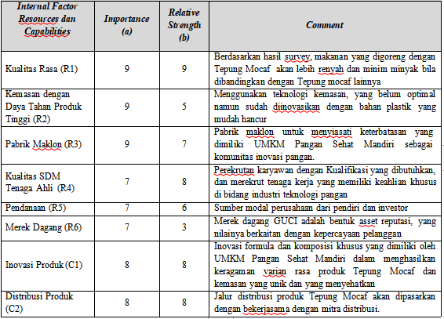
Kualitas tertinggi didapat dari kualitas rasa dan inovasi produk yang tinggi.

Tabel 9 Analisis Faktor Penentu Eksternal melalui Matrik EFE (2)

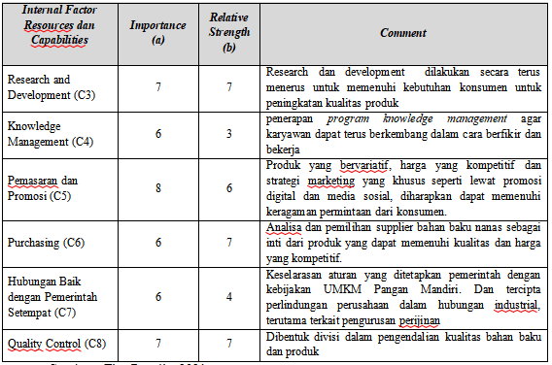

a) Skala berkisar antara 1 sampai 10 (1 = sangat rendah, 10 = sangat tinggi)
(b) Sumber daya dan kemampuan GUCI (Gunung Ciherang) dibandingkan dengan Pesaing

Berdasarkan matriks pada tabel diatas, selanjutnya dapat dirumuskan kunci kekuatan dan kelemahan dari UMKM Pangan Sehat Mandiri dalam bentuk hypothetical seperti dalam gambar berikut:

Gambar 8. Hypothetical Strengths dan Weakness Faktor Internal

Competitive Advantage
Competitive advantage merupakan suatu kondisi dimana perusahaan lebih unggul dibanding pesaingnya. Perusahaan berhasil menerapkan strategi pencipta nilai dan pesaing tidak dapat atau terlalu mahal untuk memproduksi keunggulan ini. Analisa VRIO (Valueable, Rare, Inimitable, Organized) UMKM Pangan Sehat Mandiri yang menganalisa sumber daya internal perusahaan dan kemampuan untuk mengetahui apakah sumber daya dan kemampuan tersebut dapat menjadi sumber keunggulan yang berkelanjutan.

Tabel 10 ANALISIS VRIO UMKM PANGAN SEHAT MANDIRI

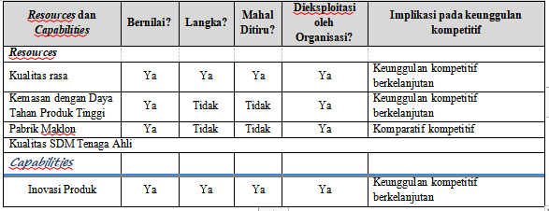

Dari hasil analisa internal sumber daya dan kemampuan UMKM Pangan Sehat Mandiri, berikut ini beberapa penjabaran mengenai competitive advantage dari UMKM Pangan Sehat Mandiri yakni:

- Kualitas rasa dengan keunggulan inovasi alat elektrolisis dan seleksi Bakteri untuk produksi Mocaf memberikan keunggulan kompetitif tersendiri bagi produk Tepung Mocaf, dengan didukung kemasanplastik inovastif.
- Kemasan yang digunakan oleh perusahaan untuk produknya menggunakan teknologi kemasan, yang lebih memungkinkan untuk di daur ulang
- Produk yang inovatif merupakan keunggulan kompetitif UMKM Pangan Sehat Mandiri yang menjadi salah satu tumpuan utama dalam bersaing dalam industri makanan. Produk yang inovatif ini merupakan keunggulan yang ditawarkan kepada konsumen dalam berbagai nilai, antara lain dengan formula dan komposisi khusus yang dimiliki oleh UMKM Pangan Sehat Mandiri dalam menghasilkan kualitas produk Mocaf yang lebih bersih dan ketika di gunakan untuk menggoreng lebih renyah daripada Tepung Mocaf Biasa

Strengths – Weakness (IFE)
Setelah menentukan resources dan capabilities langkah selanjutnya adalah membangun matriks Evaluasi Faktor Internal. Matriks ini dibangun dengan cara merangkum dan mengevaluasi kekuatan dan kelemahan utama dalam setiap bidang fungsional perusahaan: marketing forces, operation forces, human capital forces dan financial forces (Robert M. Grant, 2010). Berikut adalah Kekuatan (Strengths) dan kelemahan (Weakness) dari UMKM Pangan Sehat Mandiri :

Tabel 11 Analisis Faktor Penentu Internal melalui Matrik IFE
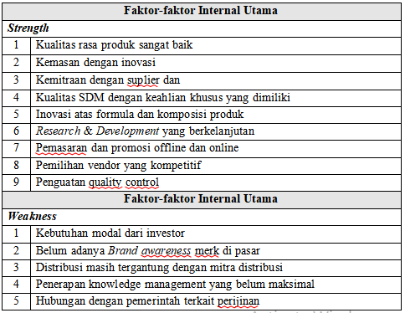

Dukungan lain setelah analisis adalaha :

- Manajemen Keuangan
- Manajemen Sumber Daya Manusia
- Manajemen Operasional
- Manajemen Rantai Pasok

Analisis dan pengembangan Manajemen-menajemen tersebut dioptimalkan untuk memaksimalkan Pendapatan UMKM.

SIMPULAN DAN SARAN

Simpulan dan Saran

Bahwa Pengembangan Produk Ungggulan desa dengan memaksimalkan potensi desa. Pengembangan produk unggulan dengan pemanfaatan dana desa dengan koordinasi pentahelix.

PUSTAKA ACUAN

Anindita, B. P., Antari, A. T., & Gunawan, S. (2012). Pembuatan MOCAF (Modified Cassava Flour) dengan Kapasitas 91000 ton/tahun. Jurnal Teknik ITS, 8(2), 170-175.

Gardjito, M., Djuwardi, A., & Harmayani, E. (2013). Pangan nusantara karakteristik danprospek untuk percepatan diversifikasi pangan. Jakarta: Kencana.

Ihromi, S., Marianah, & Susandi, Y. A. (2018). Substitusi Tepung Terigu Dengan Tepung MOCAF Dalam Pembuatan Kue Kering. Jurnal Agrotek, 5.

Kamsidah, 2022 Optimalkan Potensi UMKM terhadap PDB Indonesia melalui Lelang UMKM. Link : https://www.djkn.kemenkeu.go.id/kpknl-semarang/baca-artikel/15395/Optimalkan-Potensi-UMKM-terhadap-PDB-Indonesia-melalui-Lelang-UMKM.html

Kristianti, D., Setiaboma, W., & Herminiati, A. (2020). Karakteristik Fisikokimia dan Organoleptik Cookies MOCAF dengan Penambahan Tepung Tempe. BIOPROPAL Industri, 11(1), 1-8.

Mas’udah, N. (2020). Mie Sehat: Sebagai Usaha Pengereman Impor Terigu dengan Menggunakan Bahan Substitusi Alami. Pasuruan: Lembaga Academic & Research Institute.

Nagari Lunang Tiga, 2023 Permendesa PDTT Nomor 8 Tahun 2022 Tentang Prioritas Penggunaan Dana Desa Tahun 2023. LInk : https://lunangtiga.digitaldesa.id/berita/permendesa-pdtt-nomor-8-tahun-2022-tentang-prioritas-penggunaan-dana-desa-tahun-2023

Nugraheni, M., Handayani, T. H., & Utama, A. (2015). Pengembangan MOCAF (Modified Cassava Flour) untuk Peningkatan Diversifikasi Pangan dan Ekonomi Pasca Erupsi Merapi. Inotek, 19(1), 52-69.

Supariyanto, Eko, 2022. Peran Dana Desa dalam Pemulihan Ekonomi Nasional dan Penanganan Covid-19; Link : https://djpb.kemenkeu.go.id/portal/id/berita/lainnya/opini/3854-peran-dana-desa-dalam-pemulihan-ekonomi-nasional-dan-penanganan-covid-19.html

Putri, A. E. V. T., Pratjojo, W., & Susatyo, E. B. (2015). Uji Proksimat dan Organoleptik Brownies dengan Substitusi Tepung MOCAF (Modified Cassava Flour). Indonesian Journal of Chemical Science, 4(3), 168-171.

Riswanto, Oka, A. A., Suptihatin, S., Santoso, T., Wijaya, L., & Sari, N. I. (2019). Pelatihan Pembuatan Tepung MOCAF sebagai Pengganti Tepung Terigu di Kelompok Wanita Tani Enggal Mukti. Jurnal Pengabdian Untuk Mu NegeRI, 3(2), 150-153.

Selian, N, A., Ridwansyah, & Ginting, S. (2019). Karakteristik Mutu Fisik, Kimia, dan Fungsional Tepung Ubi Kayu dan MOCAF dengan Metode Pengeringan Konvensional dan Pengeringan Mekanis. Jurnal Rekayasa Pangan dan Teknologi,7(2), 99-105.
es

Universitas Islam Nusantara Bandung
Universitas Islam Nusantara Bandung
Universitas Islam Nusantara Bandung
Universitas Islam Nusantara Bandung
Universitas Islam Nusantara Bandung

